**CHUYÊN ĐỀ 1 : HAI GÓC ĐỐI ĐỈNH**

**I. TÓM TẮT LÝ THUYẾT**

**1. Định nghĩa**

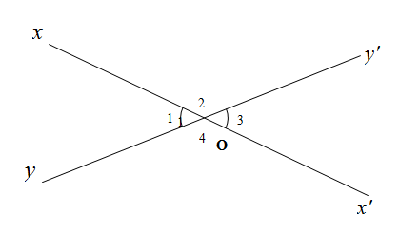

Hai góc đối đỉnh là hai góc mà mỗi cạnh của góc này là tia đối của một cạnh của góc kia

**2. Tính chất của hai góc đối đỉnh**

Hai góc đối đỉnh thì bằng nhau.

*Chú ý:*

- Mỗi góc chỉ có một góc đối đỉnh với nó;

- Hai góc bằng nhau chưa chắc đã đối đỉnh.

**II. Bài tập và các dạng toán**

**Dạng 1. Nhận biết hai góc đối đỉnh**

*Phương pháp giải:* Xét các cạnh của góc và các tia đối để tìm cặp góc đối đỉnh

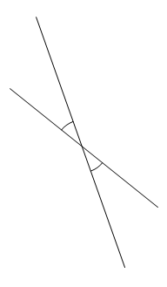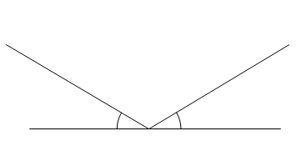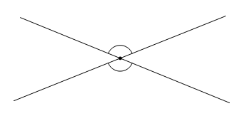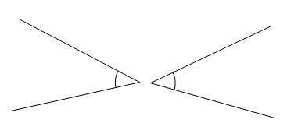**Bài tập 1:** Cho hình a, b, c, d và e. Cặp góc nào đối đỉnh? Cặp góc nào không đối đỉnh? Vì sao?

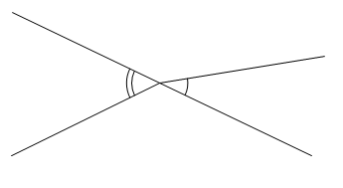

e)

b)

a)

d)

c)

**Bài tập 2:** Vẽ hai đường thẳng ${aa}^{'}$ và $bb^{'}$ cắt nhau tại $O$ như hình vẽ. Hãy điền vào chỗ trống (…) trong các phát biểu sau:

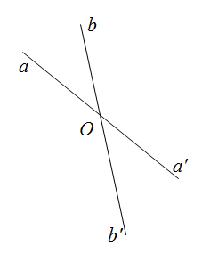

a) Góc $aOb$ và góc … là hai góc đối đỉnh vì cạnh $Oa$ là tia đối của cạnh ${Oa}^{'}$ và cạnh $Ob$ là … của cạnh ${Ob}^{'}$.

b) Góc $a^{'}Ob$ và góc $aOb^{'}$ là … vì cạnh $Oa$ là tia đối của cạnh … và cạnh … là tia đối của cạnh ${Ob}^{'}$.

**Bài tập 3:** Vẽ bốn đường thẳng ${xx}^{'}, {yy}^{'}, {zz}^{'}, {tt}^{'}$ cùng đi qua điểm $O$. Hãy viết tên các cặp góc đối đỉnh (khác góc bẹt).

**Bài tập 4:** Vẽ ba đường thẳng ${aa}^{'},bb^{'}, cc'$ cắt nhau tại A. Viết tên các cặp góc đối đỉnh (khác góc bẹt).

**Bài tập 5:** Vẽ góc vuông $\hat{xAy }$. Vẽ $\hat{x'Ay'}$ đối đỉnh với $\hat{xAy}$. Hãy viết tên hai góc không vuông đối đỉnh.

**Bài tập 6:** Vẽ hai góc có chung đỉnh và có cùng số đo là 600, nhưng không đối đỉnh.

**Dạng 2. Tính số đo góc**

*Phương pháp giải:* Sử dụng các tính chất:

- Hai góc đối đỉnh thì bằng nhau;

- Hai góc kề bù có tổng bằng 1800.

**Bài tập 7:** Cho hình vẽ bên. Tính $\hat{xOy'}$, biết $\hat{xOy }– \hat{yOx^{'}=30^{0}}$.

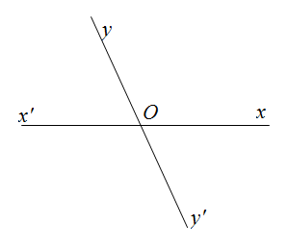

**Bài tập 8:** Cho hình vẽ bên. Biết $\hat{AOC}+ \hat{BOD}=140^{0}$. Hãy tính số đo các góc $\hat{AOC}, \hat{COB}, \hat{BOD}, \hat{DOA}.$

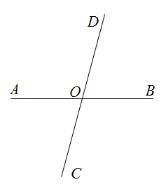

**Bài tập 9:** Cho góc $\hat{xOy}$ có số đo bằng 450. Vẽ hai tia $Om, On$ lần lượt là tia đối của tia $Oy, Ox$. Tính số đo các góc còn lại trên hình.

**Bài tập 10:** Vẽ hai đường thẳng cắt nhau sao cho trong các góc tạo thành có một góc bằng 1500. Tính số đo các góc còn lại.

**Bài tập 11:** Cho hai góc kề nhau $xOy$ và $yOz$ có tổng bằng 1500 và 900.

a) Tính số đo $\hat{xOy}$ và $\hat{yOz}.$

b) Gọi $Oz'$ là tia đối của tia $Oz$. Hãy so sánh $\hat{xOz}$ và $\hat{yOz'}$.

**Bài tập 12:** Cho hai góc kề nhau $xOy$ và $yOz$ tổng bằng 1100 và 300.

a) Tính số đo $\hat{xOy}$ và $\hat{yOz}.$

b) Gọi $Oz'$ là tia đối của tia $Oz$. Hãy so sánh $\hat{xOz}$ và $\hat{yOz'}$.

**Bài tập 13:** Đường thẳng $xx'$ cắt đường thẳng $yy'$ tại $O$. Vẽ tia phân giác $Ot$ của $\hat{xOy}.$

a) Gọi $Ot'$ là tia đối của tia $Ot$. So sánh $\hat{xOt'}$ và $t'Oy$.

b) Vẽ tia phân giác $Om$ của $\hat{xOy'}$. Tính góc $\hat{mOt}.$

**Bài tập 14:** Vẽ $x'Ay'$ đối đỉnh với $xAy$. Vẽ tia phân giác $Az$ của $\hat{xAy}$ và tia đối $At$ của tia $Az$. So sánh $\hat{x'At}$ và $\hat{y'At}$.

**Dạng 3: Chứng minh hai góc đối đỉnh**

*Phương pháp giải*: Muốn chứng minh hai góc $\hat{xOy}$ và $\hat{x'Oy'}$ là hai góc đối đỉnh ta có thể dùng một trong hai cách sau:

*Cách 1:* Chứng minh tia $Ox$ là tia đối của tia $Ox'$ (hoặc $Oy'$) và tia $Oy$ là tia đối của tia $Oy'$ (hoặc $Ox'$), tức là hai cạnh của một góc là các tia đối của hai cạnh góc còn lại.

*Cách 2:* Chứng minh $\hat{xOy}= \hat{x'Oy'}$, trong đó tia $Ox$ và tia $Ox'$ (hoặc $Oy'$) đối nhau còn hai tia $Oy$ và $Oy'$ (hoặc $Ox'$) nằm trên hai nửa mặt phẳng đối nhau có bờ là đường thẳng $xOx'$ (hoặc $yOy'$).

**Bài tập 15:** Trên đường thẳng $xx'$ lấy điểm $O$. Trên nửa mặt phẳng bờ $xx'$, vẽ tia $Oy$ sao cho = 450. Trên nửa mặt phẳng còn lại, vẽ tia $Oz$ sao cho $Oz$ $⊥Ox$. Gọi $Oy'$ là phân giác của $\hat{x'Oz}$.

a) Chứng minh $\hat{xOy}$ và $\hat{x'Oy'}$ là hai góc đối đỉnh.

b) Trên nửa mặt phẳng bờ $xx'$ chứa tia $Oy$, vẽ tia $Ot$ sao cho $Ot$ vuông góc với $Oy$. Hãy tính $\hat{x'Ot}$.

**Bài tập 16:** Cho hình vẽ bên

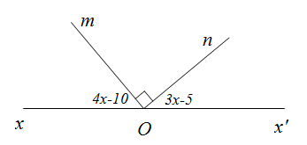

a) Tính $\hat{xOm}$ và $\hat{x'On}$.

b) Vẽ tia $On'$ sao cho $\hat{xOn'}$ đối đỉnh với $\hat{x'On}$. Trên nửa mặt phẳng bờ $xx'$ chứa tia $On'$, vẽ tia $Oy$ sao cho = 900. Hai góc $\hat{mOn}$ và $\hat{n'Oy}$ có đối đỉnh không ? Vì sao ?

**Bài tập 17:** Hai đường thẳng $AB$ và $CD$ cắt nhau tại $O$ sao cho 600.

a) Tính số đo các góc còn lại.

b) Vẽ tia $Ot$ là phân giác của $\hat{AOC}$ và $Ot'$ là tia đối của tia $Ot$. Chứng minh $Ot'$ là tia phận giác của $\hat{BOD}$.

**Bài tập 18:** Cho hai góc kề bù $\hat{xOy}$ và $\hat{yOz}$. Gọi $Om$ và $On$ lần lượt là các tia phân giác của các góc $\hat{xOy}$ và $\hat{yOz}$.

a) Tính số đo $\hat{mOn}$

b) Vẽ $\hat{zOy'}$ đối đỉnh với $\hat{xOy}$ và $Om'$ là tia đối của tia $Om$. Chứng minh $Om'$ và $On$ lần lượt là tia phân giác của các góc $\hat{y'Oz}$ và $\hat{mOm'}$.

**Bài tập 19:** Cho góc $\hat{aOb}$. Vẽ $\hat{bOc}$ kề bù với $\hat{aOb}$; $\hat{aOd}$ kề bù với $\hat{aOb}$. Vẽ $Of$ là tia phân giác của $\hat{bOc}$; $Oe$ là tia phân giác của $\hat{dOa}$. Khi đó $\hat{cOf}$ và $\hat{aOe}$ có phải là hai góc đối đỉnh không ? Vì sao ?

**Bài tập 20:** Cho góc $\hat{mOn}$. Vẽ $Ox$ là tia phân giác của $\hat{mOn}$. Vẽ $Ox'$ là tia đối của tia $Ox$. Vẽ $\hat{nOt}$ kề bù với $\hat{mOn}$. Khi đó các góc $\hat{x'Ot}$ và $\hat{mOx}$ có phải là hai góc đối đỉnh không ? Vì sao ?

**Bài tập 21:** Hai đường thẳng $AB$ và $CD$ cắt nhau tại $M$ tạo thành $\hat{AMC}$ có số đo bằng 300.

a) Tính số đo các góc $\hat{BMD}$ và $\hat{AMD}$

b) Viết tên các cặp góc đối đỉnh và các cặp góc bù nhau.

**Bài tập 22:** Chứng minh hai tia phân giác của hai góc kề bù vuông góc với nhau.

**Bài tập 23:** Cho góc $\hat{mOn}$. Vẽ $\hat{nOt}$ kề bù với $\hat{mOn}$ ; $\hat{mOz}$ kề bù với $\hat{mOn}$. Khi đó $\hat{mOn}$ và $\hat{tOz}$ có phải là hai góc đối đỉnh không ?

**Bài tập 24:** Hai đường thẳng $xx'$ và $yy'$ cắt nhau tại $A$, biết = 400.

a) Tính số đo các góc $\hat{yAx'}, \hat{x'Ay'}$ và $\hat{y'Ax};$

b) Vẽ tia phân giác $At$ của $\hat{xAy}$ và tia phân giác $At'$ của $\hat{x'Ay'}$. Chứng minh hai tia $At$ và $At'$ là hai tia đối nhau.

**Bài tập 25:** Cho góc $\hat{xOy}$ khác góc bẹt. Tia $Oz$ là tia phân giác của góc $\hat{xOy}$. Gọi $Om$ là tia đối của tia $Ox$, $On$ là tia đối của tia $Oz$. Chứng minh rằng $\hat{mOn}= \frac{1}{2}\hat{xOy}.$

**Bài tập 26:** Cho hai góc đối đỉnh $\hat{mOn}$ và có + = 1400. là tia phân giác của góc $\hat{pOq}$. Tính số đo góc $\hat{pOt}$

Bài tập 27: Trên cùng một nửa mặt phẳng bờ chứa tia $Ox$ vẽ các tia $Oy$, $Oz$ sao cho = 1100 và = 600. Gọi là tia đối của tia $Oy$, $Oh$ là tia đối của tia $Oz$. Tính số đo của góc $\hat{tOh}.$

**Bài tập 28:** Chứng minh rằng hai tia phân giác của hai góc đối đỉnh là hai tia đối nhau.

**Bài tập 29:** Cho điểm O. Qua O vẽ 5 đường thẳng phân biệt

a) Có bao nhiêu góc trong hình vẽ ?

b) Trong các góc này, có bao nhiêu cặp góc đối đỉnh nhỏ hơn góc bẹt?

c) Xét các góc không có điểm trong chung. Chứng minh rằng tồn tại hai góc lớn hoặc bằng 360, tổn tại hai góc nhỏ hơn hoặc bằng 360.